

Universidad tecnológica del centro de Veracruz
TIDSM
HawkSport
Presenta:
- Alejandro morales Vázquez
- Alonso Hernández Cortes
- Francisco Javier Cid León

Introducción 3
Antecedentes de la empresa 3
Planteamiento del problema 4
Objetivos 6
Objetivo general 6
Objetivo especifico 6
Justificación 7
Alcances y limitaciones 7
Marco teórico 8
Metodología de desarrollo 15
Metodología SNAIL 15
Requisitos 15
Funcionales 15
No Funcionales 15
Diagrama de casos de usos: 16
Planeación 16
Historias de usuarios 16
Diseño 22
Modelo lógico, conceptual y físico 22
Diccionario de datos 24
Diagrama de clases 30
Diagrama de navegación 31
Mokups 32
Programación 38
Pruebas 45
Pruebas por historias de usuario 45
Clausura 46
Conclusiones 46
Bibliografía 47

Introducción
La tecnología se ha convertido en una pieza fundamental de nuestra vida, formando parte de ella desde hace ya varios años hasta la actualidad. Las personas que nos rodean, sean niños o adultos, cuentan con dispositivos electrónicos (celular, computadora o tableta), puesto que ella logra adaptarse a todas las edades y necesidades. Gracias al enorme crecimiento que han tenido las tecnologías de la información en las últimas décadas y, sobre todo a su presencia en prácticamente todos los ámbitos existentes (educación, trabajo, medicina, ciencia, entretenimiento), las industrias han puesto gran atención al potencial que representa adoptar un entorno digitalizado, que les permita posicionarse nacional e internacionalmente en el competente mercado de negocios, es por ello que como informáticos, tenemos que contar con todas las habilidades, conocimientos y estrategias necesarias para poder brindar a cualquier empresa o industria, de cualquier sector, una solución amplia a la necesidad de dar a conocer los servicios, productos y beneficios que éstas le ofrecen al consumidor. La empresa a la cual brindaremos nuestros servicios lleva por nombre Hawk Sports, actualmente esta empresa se encuentra en un constante desarrollo, el cual se refleja en el crecimiento de las ventas, el constante incremento de productos disponibles y la cantidad de clientes que visitan los locales disponibles distribuidos a lo largo y ancho de la ciudad. Actualmente la empresa no cuenta con un sitio web, ya que, al ser un negocio estructuralmente chico desde sus inicios, nunca se vieron en la necesidad de darse a conocer en el entorno digital ni mucho menos llevar el control de sus ventas de forma automática, segura y rápida, hasta ahora, que nuestro equipo Develop-X se encargará de ello.

Antecedentes de la empresa
Hawk Sport es una empresa dedicada a la venta de ropa, accesorios y artículos de deportes que está en pleno desarrollo, dirigida y administrada por el ciudadano Antonio Hernández de la Luz, principal responsable del crecimiento que ha tenido en el mercado regional. En el ámbito social se caracteriza en la satisfacción no sólo del cliente sino también de sus trabajadores, brindando un área de trabajo feliz, segura y conforme, y tanto económica ha tenido un crecimiento muy alto siendo una de las principales tiendas deportivas de la cuidad, reconocida no sólo dentro de ella sino también en las ciudades, comunidades y pueblos aledaños
Entrando en detalles y como se mencionó anteriormente, la empresa Hawk Sports está en pleno crecimiento, el principal problema es la falta de publicidad y así obtener una cartera de clientes mucho más alta a la actual.
Y como solución, traemos la propuesta del desarrollo e implementación de una aplicación web para que esta sea promocionada a los clientes y que les sea de utilidad, mostrando la misión, visión, satisfacción, valores de la empresa y sin olvidar la política de calidad e inocuidad de esta, un catálogo de productos, entre ellos describiendo cada uno de los productos (medidas, color, material, textura, etc.), así como un panel administrativo que permita llevar el control de las ventas, productos, empleados, proveedores, y demás secciones importantes que hay dentro de la empresa.

Planteamiento del problema
Como se ha mencionado anteriormente, una empresa debe siempre buscar adaptarse al entorno mundial, es casi una regla de supervivencia, debido a ello, la empresa Hawk Sports, haciendo un análisis profundo de su actualidad, ha detectado un enorme inconveniente en el aprovechamiento de los medios digitales, puesto que no cuentan con ninguna forma de publicidad, y administración lo que a su vez impide contactar con nuevos clientes y llevar un control más exacto sobre la información que manejan.
Es por este motivo que, nos daremos a la tarea de desarrollar e implementar no sólo una imagen corporativa para la empresa Hawk Sports, sino también una herramienta tecnológica (carrito de ventas) que permita la administración de sus servicios, empleados, clientes, proveedores, el almacenamiento digital de notas y productos que ofrecen al consumidor; además de que presentará su Visión y Misión, con ello los visitantes de la página conocerán concretamente las cualidades que la hacen única y la convierten además, en una de las opciones más viables para hacer sus compras.
También es importante mencionar que una de las funciones y beneficios generados por la página web será la distribución de los medios de contacto directo con la empresa, es decir, los teléfonos, correos electrónicos, y dirección postal, con la intención de que sea muy fácil y práctico para un cliente normal o potencial contactarse con los trabajadores adecuados, generando así un aumento en la cartera de clientes.
Un carrito de ventas, o tienda en línea, hace referencia al impacto visual, psicológico y social que refleja una empresa de manera positiva en los consumidores, se caracteriza por generar una sensación de confianza en el cliente, además de establecer un sentido de identidad, es decir, permite que la empresa sea reconocida por algo tan simple como un ícono, colores o logo, algo muy parecido a lo que las empresas multinacionales han conseguido en muchas partes del mundo, en donde se han adherido inclusive a la cultura de las mismas.
Todo lo anterior descrito, desemboca en el crecimiento de la empresa, generando una expansión a mediano y largo plazo, creando nuevos empleos, y mejorando la calidad de sus productos y servicios, así como las ganancias de todos los colaboradores de Hawk Sports, desde los obreros hasta los altos ejecutivos.

Objetivos

Objetivo general
Realizar una aplicación web con un panel administrador funcional, para una tienda de material de deportes que necesita vender sus productos, además de gestionar sus catálogos con las operaciones CRUD gracias a la conexión a base de datos con la que nuestra página web contara. De esta manera la tienta pondrá mostrar y comercializar sus productos.
Esto se realizará por medio de una conexión a base de datos, a través de JSF (JavaServerFaces), la cual permitirá manipular los datos de la Base de datos desde el panel administrados de la aplicación web. Además de utilizar la metodología de desarrollo snape
Todo esto con el fin de mejorar el rendimiento de la tienda, y facilitar la parte administrativa que trabaja la tienda

Objetivo especifico

- Crear un scrip de la base de datos
- Realizar scrip de aplicación web
- Generar diseños de css y boostrap
- Conectar la aplicación web a la base de datos
- Gracias a la conexión, realizar las operaciones CRUD de los catálogos
- Agregar el sistema de login, para que los usuarios registrados puedan acceder

Justificación
A lo largo de este proyecto surge el quienes serán beneficiados, y cuáles serán dichos beneficios, a continuación, se muestra a detalle dichas interrogativas:
- los dueños de la empresa que nos buscaron, ya que lograrán obtener un gran incremento de ventas gracias a los catálogos en línea que se ofrecerán en línea, además de tener una manera más sencilla de ofrecer sus productos y de gestionarlos.
- El participante de esta tiene, verán una mejor organización para su trabajo y apoyar a los dueños de la empresa, ya que ellos también pueden manipular los datos de ciertos catálogos.
La problemática se resolverá por medio de los catálogos en línea, a los que se podrá acceder gracias a la página web con el panel administrativo, ya que el control y regularización de los dueños a su tienda es de suma importancia.
La importancia de invertir en un panel administrador como este es para que la manipulación de los datos de tu empresa sea más cómodo y sencillo.

Alcances y limitaciones
Hasta donde el proyecto llegará será hasta un panel administrador totalmente funcional, donde los dueños y encargados, manipularan la información dentro de la base de datos por medio de la aplicación web, logrado realizar los CRUD de lo catálogos disponibles
En primera instancia luego de encontrar la problemática y plantearnos que la solución sería la creación de la página se pensó en el que debería contener la aplicación, viéndolo de la siguiente manera
La aplicación no podrá ser usada al mismo tiempo por una gran cantidad de personas, puesto que para ello no es muy estable

Marco teórico

Lenguaje HTML
HTML, siglas en inglés de HyperText Markup Language (‘lenguaje de marcas de hipertexto’), hace referencia al lenguaje de marcado para la elaboración de páginas web. Es un estándar que sirve de referencia del software que conecta con la elaboración de páginas web en sus diferentes versiones, define una estructura básica y un código (denominado código HTML) para la definición de contenido de una página web, como texto, imágenes, videos, juegos, entre otros.
(wikipedia, 2006)
Bases de Datos
Una base de datos es una aplicación independiente que almacena una colección de datos. Así que podemos decir que se trata de una colección de información organizada por campos, registros y archivos, de manera que se pueda seleccionar rápidamente los fragmentos de datos que se necesiten.
Una base de datos SQL es aquella base de datos relacional que esta escrita en lenguaje SQL (Structured Query Language o lenguaje de consulta estructurado), también pronunciado «sequel». Este lenguaje se considera el lenguaje estándar para las bases de datos según el ANSI (American National Standards Institute o Instituto Nacional Americano de Estándares en español), aunque no es el único que hay.
Una vez que se tiene una base de datos, hace falta un sistema que sea capaz de crear y proporcionar acceso (acceso de distintos niveles) a los datos de la base de datos. Este es el sistema de gestión de base de datos (DBMS, Data Base Management System). Algunos ejemplos de sistemas de bases de datos comunes son: SAP HANA, Microsoft SQL Server y Amazon RDS.
Para hacer una base de datos se necesitan casi únicamente los comandos básicos de SQL como: «Seleccionar», «Insertar», «Actualizar», «Eliminar», «Crear» y «Eliminar». No obstante, después cada DBMS tiene una pequeña variación del SQL con la cual puede agregarle funcionalidades, haciendo que el sistema de base de datos sea única. Esta situación se asemeja a la de comparar el SQL al español y, después, el lenguaje de cada DBMS al de las distintas comunidades autónomas.
Base de datos relacional
Una base de datos es relacional cuando esta cumple con el modelo relacional, que se refiere a la relación que existe entre las distintas entidades o tablas de la base. También conocidas como sistemas de gestión de bases de datos relacionales (RDBMS), las cuales nos permiten almacenar y gestionar gran cantidad de datos. Los datos se almacenan en diferentes tablas y las relaciones se establecen usando claves primarias u otras llaves conocidas como claves externas o foráneas.
Existen un sinnúmero de sistemas de gestión de bases de datos relacionales y cada una de ellas posee una forma diferente de manejar su data, algunos ejemplos de RDBMS son: Oracle, MySQL, SQL Server, entre otras.
(tic.portal, 2019)
Lenguaje SQL
SQL (Structured Query Language) es un lenguaje estándar e interactivo de acceso a bases de datos relacionales que permite especificar diversos tipos de operaciones en ellas, gracias a la utilización del álgebra y de cálculos relacionales, el SQL brinda la posibilidad de realizar consultas con el objetivo de recuperar información de las bases de datos de manera sencilla. Las consultas toman la forma de un lenguaje de comandos que permite seleccionar, insertar, actualizar, averiguar la ubicación de los datos, y más.
SQL es un lenguaje declarativo estándar internacional de comunicación dentro de las bases de datos que nos permite a todos el acceso y manipulación de datos en una base de datos, y además se puede integrar a lenguajes de programación, por ejemplo ASP o PHP, y en combinación con cualquier base de datos específica, por ejemplo MySQL, SQL Server, MS Access, entre otras.

¿Qué es una aplicación Web?
Cada vez es más común que en cualquier tipo de entidad (empresa, asociación, negocio, autónomo, institución…) necesite una solución informática ajustada a sus necesidades. Y cada vez es más habitual que se nombre una “Aplicación Web” como la respuesta a estas necesidades.
Pero, ¿De qué tipo de programas informáticos estamos hablando?
El abanico es tan amplio que es difícil concretar en un texto las infinitas posibilidades que existen. Aquí os dejamos algunos ejemplos
- Aplicaciones para la gestión interna y completa de la entidad (facturación, stock, clientes, usuarios, socios, contabilidad, fichar, gestión de personal…),
- Herramientas de trabajo diversas para entidades (intranets, gestión documental, trabajo en red, herramientas compartidas accesibles por múltiples usuarios, accesos diferenciados…)
- Servicios a usuarios (gestión de incidencias, accesos a contenidos diferenciados por permisos, gestión de espacios…)
- Herramientas de comunicación digital (mailings, boletines digitales, comunicaciones personalizadas a clientes o usuarios…)
- Herramientas de Control de Calidad de la empresa.
- Herramientas web (tiendas virtuales personalizadas, web compleja con multitud de elementos y accesos, repositorios y buscadores, gestión de ventas online…)
- Otros tipos de servicios (cualquier tipo de aplicación que se te ocurra como gestión de inmuebles, comunidades de propietarios, turismo, mapas, formación, colegios, tiendas… y otra muchas que están por crear)
Y ¿Qué es en realidad una aplicación web?
Una aplicación web es una aplicación o herramienta informática accesible desde cualquier navegador, bien sea a través de internet (lo habitual) o bien a través de una red local. A través del navegador se puede acceder a toda la funcionalidad y tener cualquiera de las soluciones enumeradas en el punto anterior.
Tiene unas grandes ventajas:
La primera gran ventaja es que no necesita ningún tipo de instalación, ya que se accede a través de un navegador.
Además, una aplicación web es multiplataforma y multidispositivo. Esto significa que nos podemos olvidar de que software tiene cada dispositivo que accede, y que puede acceder igualmente un ordenador, una Tablet, un Smartphone…
Y otra gran ventaja es que la potencia no está en el dispositivo que accede, por lo que, aunque no tengamos un superordenador la aplicación puede ser muy potente, ya que el peso no lo soporta el equipo desde el que se accede sino el servidor donde está alojada.
La aplicación puede estar en la nube, con lo que sería accesible para cualquier ordenador con acceso a internet (aunque también podría ser una aplicación local en una intranet)
Y para finalizar, es muy adaptable, visualmente intuitiva y muy fácil de actualizar si fuera necesario.
Hace unos años muchas de estas necesidades se cubrían con aplicaciones de escritorio. Pero en este mundo conectado, las aplicaciones web tienen muchas ventajas como hemos visto.
Pero ¿Cómo funciona exactamente?
La aplicación web tiene 3 partes:
- La base de datos, que es donde se almacenan los datos de la solución (contenidos, usuarios, permisos…)
- El código de la aplicación, es decir, la aplicación en sí, que se almacena en un servidor de aplicaciones (normalmente en la nube, pero puede estar alojado también en un servidor local)
- El usuario, que accede con cualquier dispositivo a través de un navegador. Aquí se incluye, dependiendo de la aplicación, tanto el administrador o gestor como el usuario final (en caso de que se ofrezca un servicio), que accederán a diferentes secciones según sus permisos (o incluso aplicaciones)
Hay diferentes tecnologías para el desarrollo de una aplicación, aunque actualmente las más comunes son:
- Las bases de datos más utilizadas son SQL Server o MySql
- Para la aplicación, se utiliza normalmente ASP.NET (con diferentes lenguajes posibles) o PHP
- El navegador del usuario suele recibir la información en HTML5
(informaticas, 2018)
Uso de java en paginas web
JavaScript (abreviado comúnmente JS) es un lenguaje de programación interpretado, dialecto del estándar ECMAScript. Se define como orientado a objetos,3​ basado en prototipos, imperativo, débilmente tipado y dinámico.
Se utiliza principalmente del lado del cliente, implementado como parte de un navegador web permitiendo mejoras en la interfaz de usuario y páginas web dinámicas4​ y JavaScript del lado del servidor (Server-side JavaScript o SSJS).
Javascript es un lenguaje poderoso, capaz de aportar soluciones eficaces en la mayoría de los ámbitos de la tecnología.

Es especialmente importante porque es el único lenguaje de programación que entienden los navegadores, con el que se desarrolla la parte de la funcionalidad frontend en sitios web y aplicaciones web modernas. Pero también es fundamental en muchos otros tipos de desarrollos. Sus usos más importantes son los siguientes:

- Desarrollo de sitios web del lado del cliente (frontend, en el navegador)
- Desarrollo de todo tipo de aplicaciones gracias a la plataforma NodeJS (wikipedia, 2006)
- Desarrollo de aplicaciones para dispositivos móviles, híbridas o que compilan a nativo
- Desarrollo de aplicaciones de escritorio para sistemas Windows, Linux y Mac, pudiendo escribir un código compatible con todas las plataformas.
Por tanto, podemos considerar a Javascript el lenguaje universal, pues es el que más tipos de aplicaciones y usos que puede abarcar en la actualidad. Es por ello que resulta un lenguaje muy recomendable para aprender, ya que nos ofrece capacidades para usarlo en todo tipo de proyectos, siendo que algunos de ellos son parcela exclusiva de Javascript.

Javascript es un lenguaje levemente tipado, que se presta bien para aprender a programar, ya que dar los primeros pasos es relativamente sencillo. Sin embargo, cuando el estudiante profundiza, sus características lo hacen diferente de otros lenguajes y requiere un estudio en profundidad para poder avanzar con garantías en cualquier aplicación avanzada.

Populares Librerías como jQuery o React, o frameworks como Angular, Vue o Ionic están basados en Javascript, sin olvidarnos de estándares ampliamente usados como Web Components y librerías basadas en ellos como Stencil o LitElement. Para abordar cualquiera de estas herramientas, y muchas otras, el aprendizaje sólido Javascript es un importante requisito.
(desarrolloweb, 2015)

Metodología de desarrollo

Metodología SNAIL

Requisitos

Funcionales

- Presenta un index, desde el cual pude ingresar al login, nosotros y como contactarnos
- Ingresar al login es sencillo
- Ingresando al panel administrativo observar los distintos catálogos que se pueden gestionar
- Al entrar a un catálogo puedes: agregar, borrar, visualizar y editar su contenido

No Funcionales

- Al ingresar a login como administrador te solicitara una contraseña, después en el sistema se tendrán que registrar con su usuario y contraseña, si no se realiza estas indicaciones no se podrá acceder al sistema.
- Al ingresar al panel administrador, el tiempo en cargar es algo lento debido a la conexión con la base de datos, sin embargo, no es un tiempo excesivo
- Requisitos de rendimiento
- Tiene la seguridad de que alguien que no este registrado, no podrá acceder al panel
- Fiabilidad
- La aplicación está corriendo de manera correcta todo el tiempo.
- Disponibilidad
- El sistema estará en uso en un tiempo aproximado las 24 horas.
- Mantenibilidad
- Se le dará mantenimiento al sistema aproximadamente cada dos meses, en las horas menos activas.

Diagrama de casos de usos:
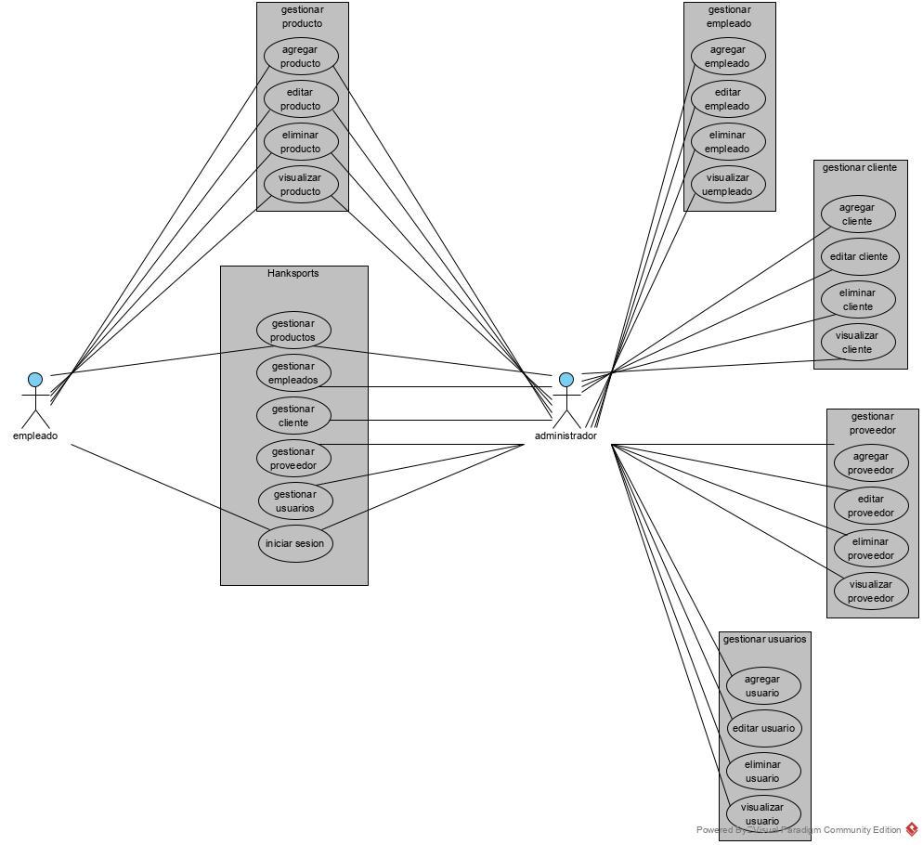

Planeación

Historias de usuarios
Historia de Usuario
Numero: 01 | Código de historia: HU1
Nombre de la historia: Visualizar Inicio
Prioridad en el negocio: Alta | Riesgo de desarrollo: Alto
Usuario: Administrador, Usuario | Interacción asignada:
Programador responsable: Alonso Hernández Cortez
Descripción: Como administrador quiero que el sistema muestre una ventana para inicio donde se muestren ofertas y descripciones .

Historia de Usuario
Numero: 02 | Código de historia: HU2
Nombre de la historia: Visualizar login
Prioridad en el negocio: Alta | Riesgo de desarrollo: alto
Usuario: Administrador | Interacción asignada:
Programador responsable: Alejandro Morales Vazquez
Descripción: como un administrador poder ingresar a la página para login

Historia de Usuario
Numero: 03 | Código de historia: HU3
Nombre de la historia: visualizar panel administrador
Prioridad en el negocio: Alta | Riesgo de desarrollo: Alta
Usuario: Administrador | Interacción asignada:
Programador responsable: Alonso Hernández Cortes
Descripción: Como administrador quiero poder visualizar el panel donde tenga todos mis catálogos y poder acceder a ellos.

Historia de Usuario
Numero: 04 | Código de historia: HU4
Nombre de la historia: mostrar operaciones CRUD del catálogo Productos
Prioridad en el negocio: Alta | Riesgo de desarrollo: Alto
Usuario: Administrador | Interacción asignada:
Programador responsable: Alonso Hernández Cortez
Descripción: Como administrador quiero poder visualizar y realizar operaciones CRUD sobre el catalogo productos.

Historia de Usuario
Numero: 05 | Código de historia: HU5
Nombre de la historia: mostrar operaciones CRUD del catálogo Usuarios
Prioridad en el negocio: Alta | Riesgo de desarrollo: Alta
Usuario: Administrador | Interacción asignada:
Programador responsable: Alejandro Morales Vázquez
Descripción: Como administrador quiero poder visualizar y realizar operaciones CRUD sobre el catalogo usuarios.

Historia de Usuario
Numero: 06 | Código de historia: HU6
Nombre de la historia: mostrar operaciones CRUD del catálogo clientes
Prioridad en el negocio: Alta | Riesgo de desarrollo: Alta
Usuario: Administrador | Interacción asignada:
Programador responsable: Alejandro Morales Vazquez
Descripción: Como administrador quiero poder visualizar y realizar operaciones CRUD sobre el catalogo clientes.

Historia de Usuario
Numero: 07 | Código de historia: HU7
Nombre de la historia: mostrar operaciones CRUD del catálogo dirección
Prioridad en el negocio: Alta | Riesgo de desarrollo: Alta
Usuario: Administrador | Interacción asignada:
Programador responsable: Alonso Hernández Cortez
Descripción: Como administrador quiero poder visualizar y realizar operaciones CRUD sobre el catalogo direccion.

Historia de Usuario
Numero: 08 | Código de historia: HU8
Nombre de la historia: mostrar operaciones CRUD del catálogo proveedores
Prioridad en el negocio: Alta | Riesgo de desarrollo: Alta
Usuario: Administrador | Interacción asignada:
Programador responsable: F
Descripción: Como administrador quiero poder visualizar y realizar operaciones CRUD sobre el catalogo proveedores.

Historia de Usuario
Numero: 09 | Código de historia: HU9
Nombre de la historia: mostrar operaciones CRUD del catálogo empleados
Prioridad en el negocio: Alta | Riesgo de desarrollo: Alta
Usuario: Administrador | Interacción asignada:
Programador responsable: Alonso Hernández Cortez
Descripción: Como administrador quiero poder visualizar y realizar operaciones CRUD sobre el catalogo empleados.

Historia de Usuario
Numero: 010 | Código de historia: HU10
Nombre de la historia: Visualizar una página con la información de la tienda
Prioridad en el negocio: Alta | Riesgo de desarrollo: media
Usuario: Administrador | Interacción asignada:
Programador responsable: Fran
Descripción: Como administrador quiero poder visualizar un apartado donde se muestre la información de la tienda.

Historia de Usuario
Numero: 11 | Código de historia: HU11
Nombre de la historia: Visualizar un apartado para contactarse
Prioridad en el negocio: Alta | Riesgo de desarrollo: media
Usuario: Administrador | Interacción asignada:
Programador responsable: Alejandro Morales Vázquez
Descripción: Como administrador quiero poder visualizar un apartado donde se muestre las maneras de contactarse con la tienda .

Numero: 11 | Código de historia: HU11
Nombre de la historia :Filtro de autorización
Prioridad en el negocio: Alta | Riesgo de desarrollo: media
Usuario: Administrador | Interacción asignada:
Programador responsable: Francisco Javier Cid León
Descripción: Como administrador quiero poder visualizar un apartado donde se muestre las maneras de contactarse con la tienda .

Diseño

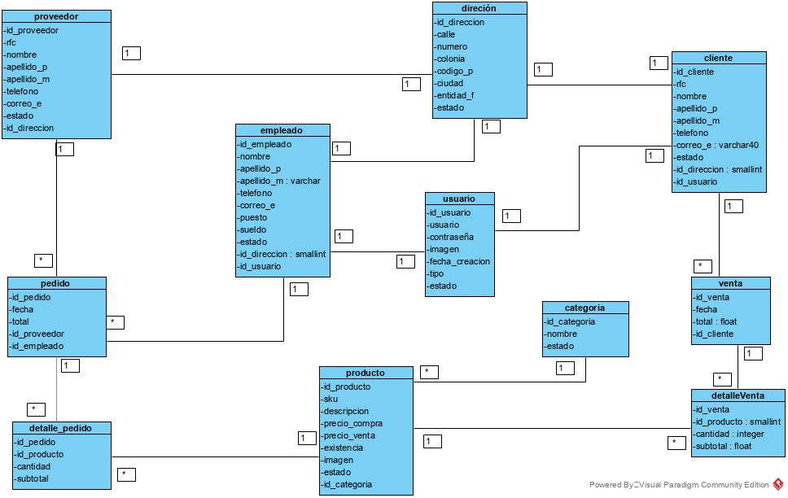Modelo lógico, conceptual y físico

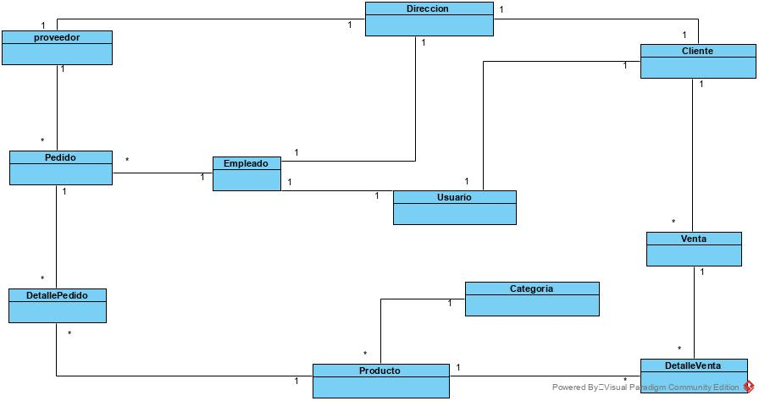
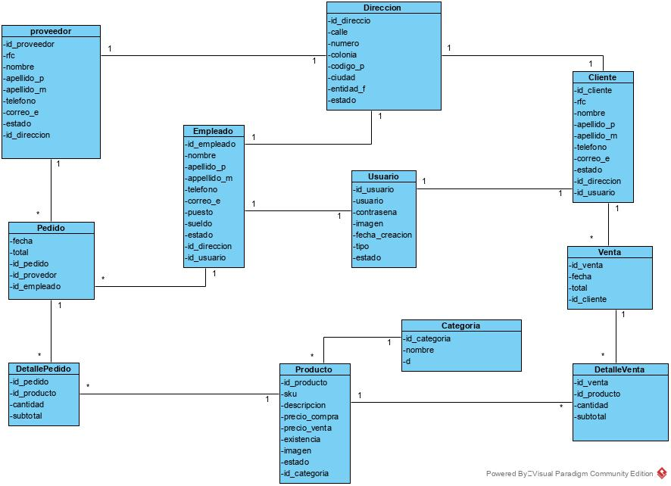
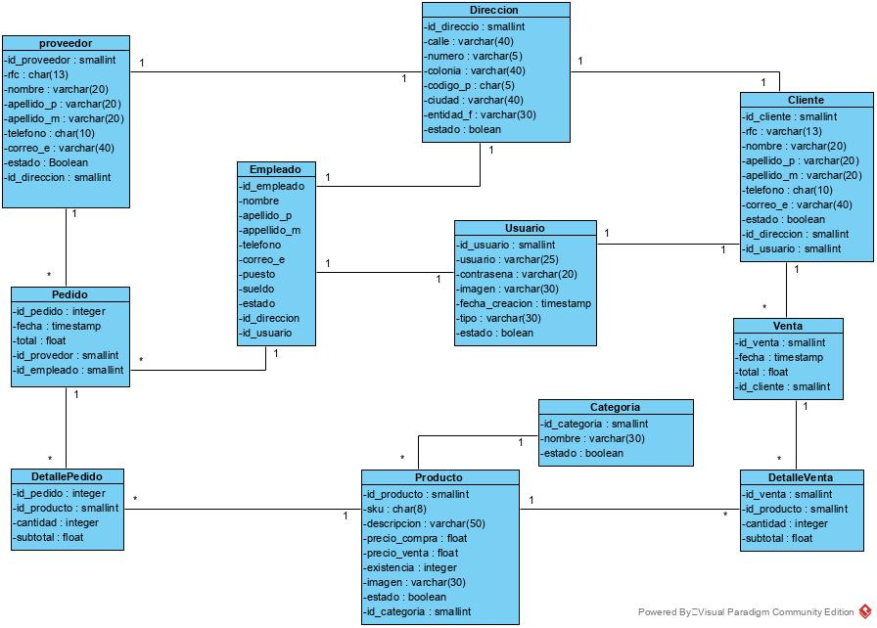

Diccionario de datos
tabla | Descripción de la tabla | Campo | Tipo de dato | Longitud | Valor por default | Restricciones | Descripción | Ejemplo
direccion | Almacena todos los datos de dirección | id_direccion | SMALLINT |  | 1 | NOT NULL  PRIMARY KEY | Almacena la llave de dirección | 1
direccion | Almacena todos los datos de dirección | calle | VARCHAR | 40 | 1 | NOT NULL | Almacena la calle | ‘47’
direccion | Almacena todos los datos de dirección | numero | VARCHAR | 5 | 1 | NULL | Almacena el numero | ‘1204’
direccion | Almacena todos los datos de dirección | colonia | VARCHAR | 40 | 1 | NOT NULL | Almacena la colonia | ‘Palmar’
direccion | Almacena todos los datos de dirección | código_p | CHAR | 5 | 1 | NOT NULL | Almacena código postal | ‘94930’
direccion | Almacena todos los datos de dirección | ciudad | VARCHAR | 40 | 1 | NOT NULL | Almacena el nombre da la ciudad | ‘Yanga’
direccion | Almacena todos los datos de dirección | entidad_f | VARCHAR | 30 | 1 | NOT NULL | Almacena el nombre el estado | ‘Veracruz’
direccion | Almacena todos los datos de dirección | estado | BIT |  | 1 | NOT NULL | Almacena el estado activo | 1
cliente | Almacena todos los datos de un cliente | id_cliente | SMALLINT |  | 1 | NOT NULL | Almacena el id del cliente | 1
cliente | Almacena todos los datos de un cliente | rfc | CHAR | 13 | 1 | NOT NULL | Almacena el RFF | ‘CILF010326HVZ’
cliente | Almacena todos los datos de un cliente | nombre | VARCHAR | 20 | 1 | NOT NULL | Almacena el nombre | ‘Francisco’
cliente | Almacena todos los datos de un cliente | apellido_p | VARCHAR | 20 | 1 | NOT NULL | Almacena el apellido paterno | ‘Cid’
cliente | Almacena todos los datos de un cliente | apelli_m | VARCHAR | 20 | 1 |  | Almacena el apellido materno | ‘León’
cliente | Almacena todos los datos de un cliente | teléfono | CHAR | 10 | 1 | NOT NULL | Almacena el teléfono | ‘2712564546’
cliente | Almacena todos los datos de un cliente | correo | VARCHAR | 40 | 1 | NOT NULL | Almacena el correo | ‘20193l001017@utcv.edu.mx’
cliente | Almacena todos los datos de un cliente | estado | BIT |  | 1 | NOT NULL | Almacena el estado de actividad | 1
cliente | Almacena todos los datos de un cliente | id_direccion | SMALLINT |  | 1 | NOT NULL | Almacena el id de dirección | 1
cliente | Almacena todos los datos de un cliente | id_usuario | SMALLINT |  | 1 | NOT NULL | Almacena el id de usuario | 1
usuario | Almacena todos los datos de un usuario | id_usuario | SMALLINT |  | 1 | NOT NULL | almacena el id de usuario | 1
usuario | Almacena todos los datos de un usuario | usuario | VARCHAR | 25 | 1 | NOT NULL UNIQUE | Almacena el nombre de usuario | ‘Xavi04’
usuario | Almacena todos los datos de un usuario | contraseña | VARCHAR | 20 | 1 | NOT NULL | Almacena la contraseña | *********
usuario | Almacena todos los datos de un usuario | imagen | VARCHAR | 30 | 1 | NOT NULL | Almacena el nombre de la imagen | ‘Xavi.jpg’
usuario | Almacena todos los datos de un usuario | fecha_creacion | TIMESTAMP |  | 1 | NOT NULL | Almacena la fecha en que se unió | ‘2020-06-12’
usuario | Almacena todos los datos de un usuario | tipo | VARCHAR | 30 | 1 | NOT NULL | Almacena el tipo de usuario | ‘Empleado’
usuario | Almacena todos los datos de un usuario | estado | BIT |  | 1 | NOT NULL | Almacena el estado de actividad | 1
empleado | Almacena todos los datos de empleados | id_empleado | SMALLINT |  | 1 | NOT NULL | Almacena el id del empleado | 1
empleado | Almacena todos los datos de empleados | nombre | VARCHAR | 20 | 1 | NOT NULL | Almacena el nombre del empleado | ‘Francisco’
empleado | Almacena todos los datos de empleados | apellido_p | VARCHAR | 20 | 1 | NOT NULL | Almacena el apellido paterno | ‘Cid’
empleado | Almacena todos los datos de empleados | apellido_m | VARCHAR | 20 | 1 |  | Almacena el apellido materno | ‘Leon’
empleado | Almacena todos los datos de empleados | teléfono | CHAR |  | 1 | NOT NULL | Almacena el número telefónico | ‘2712114546’
empleado | Almacena todos los datos de empleados | correo_e | VARCHAR | 40 | 1 | NOT NULL | Almacena el correo electrónico | ‘20193l001017@utcv.edu.mx’
empleado | Almacena todos los datos de empleados | puesto | VARCHAR | 20 | 1 | NOT NULL | Almacena el puesto del empleado | ‘proveedor’
empleado | Almacena todos los datos de empleados | sueldo | FLOAT |  | 1 | NOT NULL | Almacena el sueldo | 2000
empleado | Almacena todos los datos de empleados | estado | BIT |  | 1 | NOT NULL | Almacena el estado de actividad | 1
empleado | Almacena todos los datos de empleados | id_direccion | SMALLINT |  | 1 | NOT NULL | Almacena el id de la dirección | 1
empleado | Almacena todos los datos de empleados | id_usuario | SMALLINT |  | 1 | NOT NULL | Almacena el id de usuario | 1
proveedor | Almacena los datos de proveedor | id_proveedor | SMALLINT |  | 1 | NOT NULL | Almacena el id del proveedor | 1
proveedor | Almacena los datos de proveedor | rfc | CHAR | 13 | 1 | NOT NULL  UNIQUE | Almacena el RFC | ‘CILF010326HVZ’
proveedor | Almacena los datos de proveedor | nombre | VARCHAR | 20 | 1 | NOT NULL | Almacena el nombre | ‘Francisco’
proveedor | Almacena los datos de proveedor | apellido_p | VARCHAR | 20 | 1 | NOT NULL | Almacena el apellido paterno | ‘Cid’
proveedor | Almacena los datos de proveedor | apellido_m | VARCHAR | 20 | 1 |  | Almacena el apellido materno | ‘Leon’
proveedor | Almacena los datos de proveedor | teléfono | CHAR | 10 | 1 | NOT NULL | Almacena el número telefónico | ‘2712114546’
proveedor | Almacena los datos de proveedor | correo | VARCHAR | 40 | 1 | NOT NULL | Almacena el correo electrónico | ‘20193l001017@utcv.edu.mx’
proveedor | Almacena los datos de proveedor | estado | BIT |  | 1 | NOT NULL | Almacena el estado de actividad | 1
proveedor | Almacena los datos de proveedor | id_direecion | SMALLINT |  | 1 | NOT NULL | Almacena el id de su dirección | 1
producto | Almacena todos los datos de productos | id_producto | SMALLINT |  | 1 | NOT NULL | Almacena el id del producto | 1
producto | Almacena todos los datos de productos | sku | CHAR | 8 | 1 | NOT NULL | Almacena el número de referencia | ‘00001’
producto | Almacena todos los datos de productos | descripción | VARCHAR | 50 | 1 | NOT NULL | Almacena la descripción del producto | ‘Balón futbol’
producto | Almacena todos los datos de productos | precio_compra | FLOAT |  | 1 | NOT NULL | Almacena el precio al que se compra | 200
producto | Almacena todos los datos de productos | precio_venta | FLOAT |  | 1 | NOT NULL | Almacena el precio al que se vende | 250
producto | Almacena todos los datos de productos | existencia | INTEGER |  | 1 | NOT NULL | Almacena el número de productos en existencia | 100
producto | Almacena todos los datos de productos | imagen | VARCHAR | 30 | 1 | NOT NULL | Almacena el nombre de la imagen | ‘Macu.jpg’
producto | Almacena todos los datos de productos | estado | BIT |  | 1 | NOT NULL | Almacena el estado de actividad | 1
producto | Almacena todos los datos de productos | id_categoria | SMALLINT |  | 1 | NOT NULL | Almacena el id de su categoría | 1
categoría | Almacena las características de categoría | id_categoria | SMALLINT |  | 1 | NOT NULL | Almacena el id del catalogo | 1
categoría | Almacena las características de categoría | nombre | VARCHAR | 30 | 1 | NOT NULL | Almacena el nombre de la categoría | ‘Deportes’
categoría | Almacena las características de categoría | estado | BIT |  | 1 | NOT NULL | Almacena el estado de actividad | 1
pedido | Almacena los datos de pedidos | id_pedido | INTEGER |  | 1 | NOT NULL | Almacena el id del pedido | 1
pedido | Almacena los datos de pedidos | fecha | TIMESTAMP |  | 1 | NOT NULL | Almacena la fecha de pedido | ‘2020-06-12’
pedido | Almacena los datos de pedidos | total | FLOAT |  | 1 | NOT NULL | Almacena el costo total de pedido | 2
pedido | Almacena los datos de pedidos | id_proveedor | SMALLINT |  | 1 | NOT NULL | Al1macena el id del proveedor | 1
pedido | Almacena los datos de pedidos | id empleado | SMALLINT |  | 1 | NOT NULL | Almacena el id del empleado | 1
detallePedido | Almacena los detalles de los pedidos | id_pedido | SMALLINT |  | 1 | NOT NULL | Almacena el id del pedido | 1
detallePedido | Almacena los detalles de los pedidos | id_producto | SMALLINT |  | 1 | NOT NULL | Almacena el id del producto | 1
detallePedido | Almacena los detalles de los pedidos | cantidad | INTEGER |  | 1 | NOT NULL | Almacena la cantidad del producto | 2
detallePedido | Almacena los detalles de los pedidos | subtotal | FLOAT |  | 1 | NOT NULL | Almacena la suma de las cantidades del producto | 2
venta | Almacena los datos de la venta | id_venta | SMALLINT |  | 1 | NOT NULL | Almacena el id de la venta | 1
venta | Almacena los datos de la venta | fecha | TIMESTAMP |  | 1 | NOT NULL | Almaina la fecha en que se realiza | ‘2020-06-12’
venta | Almacena los datos de la venta | total | FLOAT |  | 1 | NOT NULL | Almacena el total de venta | 500
venta | Almacena los datos de la venta | id_cliente | SMALLINT |  | 1 | NOT NULL | Almacena el id del cliente | 1
detallaVenta | Almacena los detalles de las ventas | id_venta | SMALLINT |  | 1 | NOT NULL | Almacena el id de la venta | 1
detallaVenta | Almacena los detalles de las ventas | id_producto | SMALLINT |  | 1 | NOT NULL | Almacena el id del producto de la venta | 1
detallaVenta | Almacena los detalles de las ventas | cantidad | INTEGER |  | 1 | NOT NULL | Almacena la cantidad de productos | 2
detallaVenta | Almacena los detalles de las ventas | subtotal | FLOAT |  | 1 | NOT NULL | Almacena el subtotal de la venta a realizar | 500

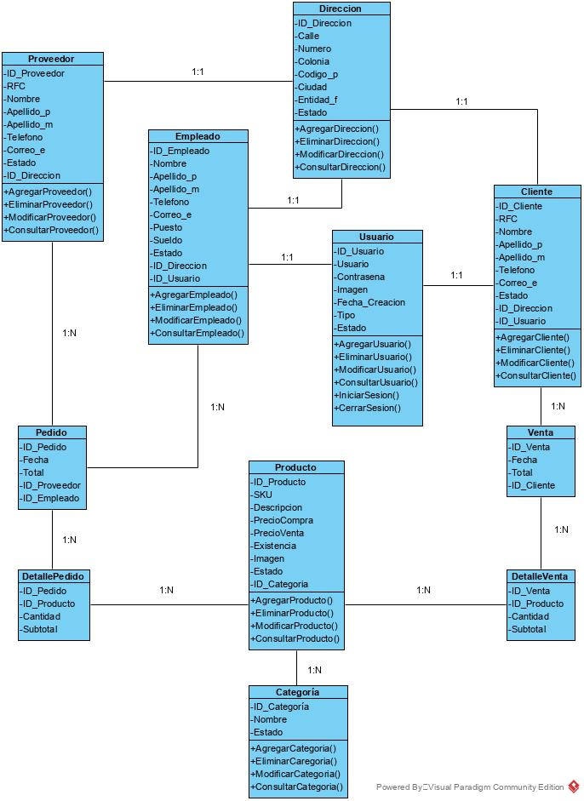
Diagrama de clases

Diagrama de navegación

Mokups
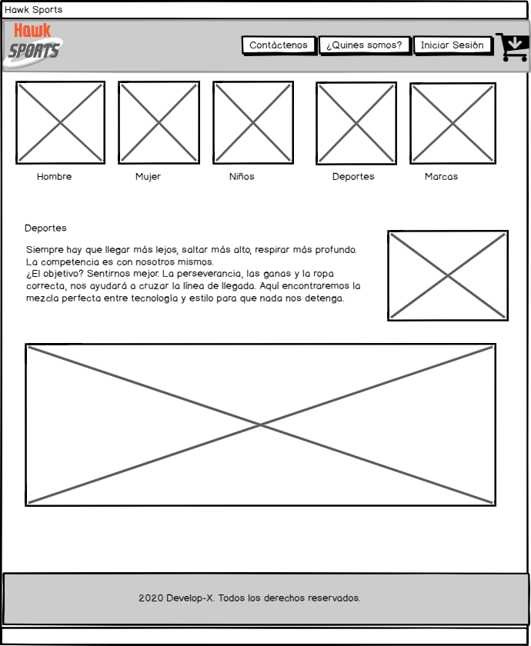

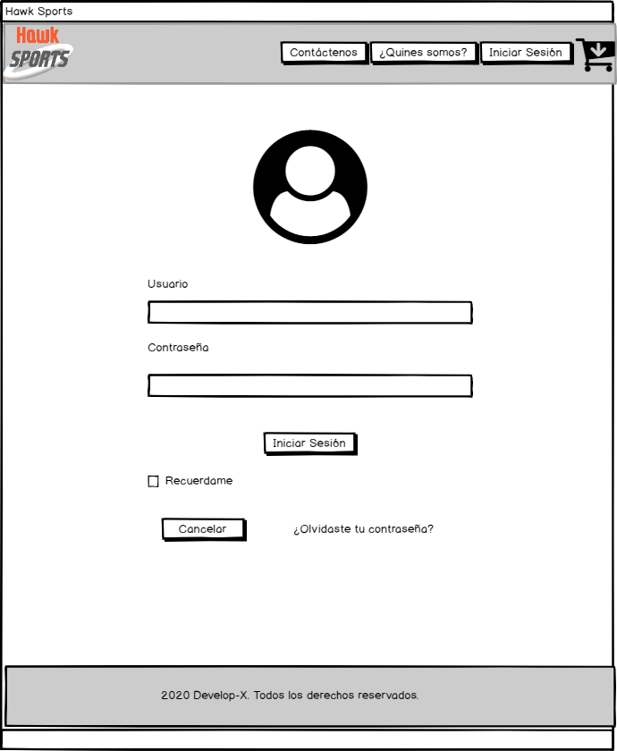

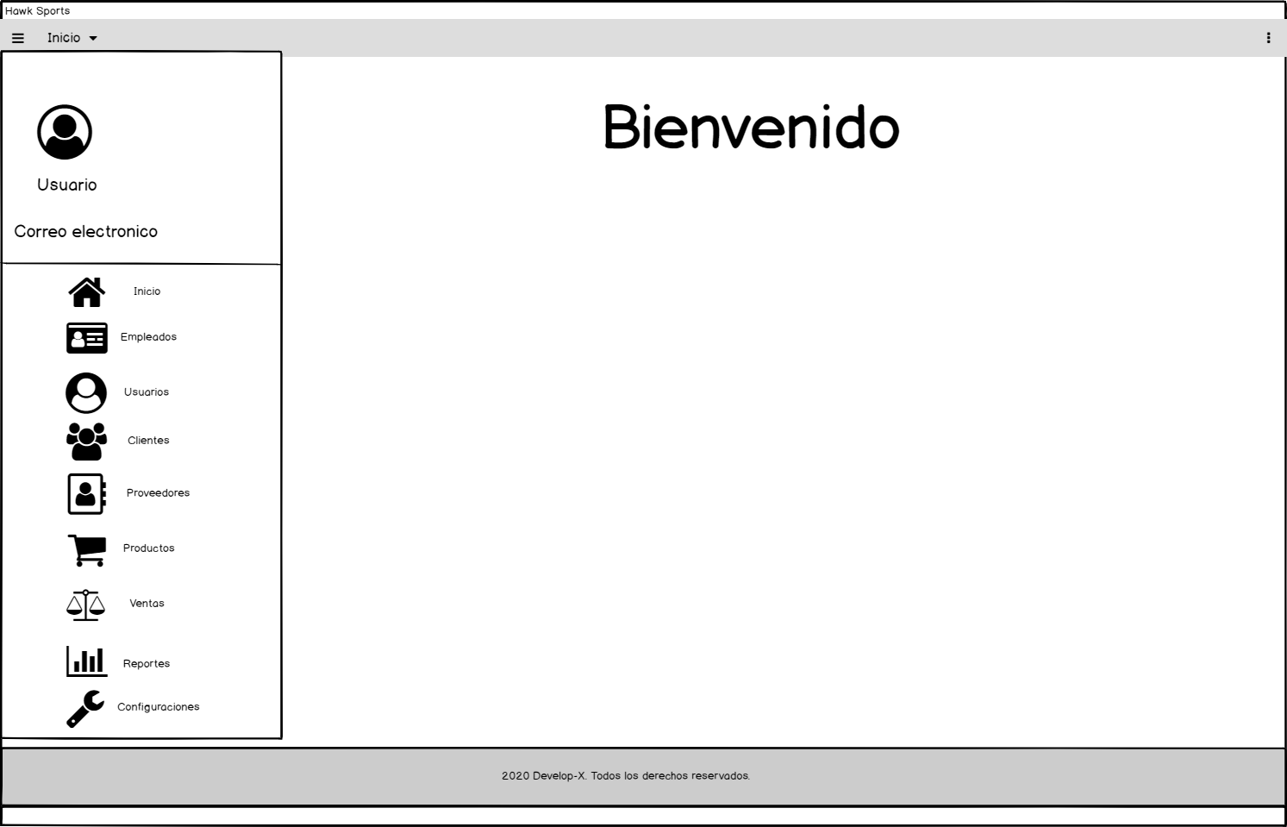
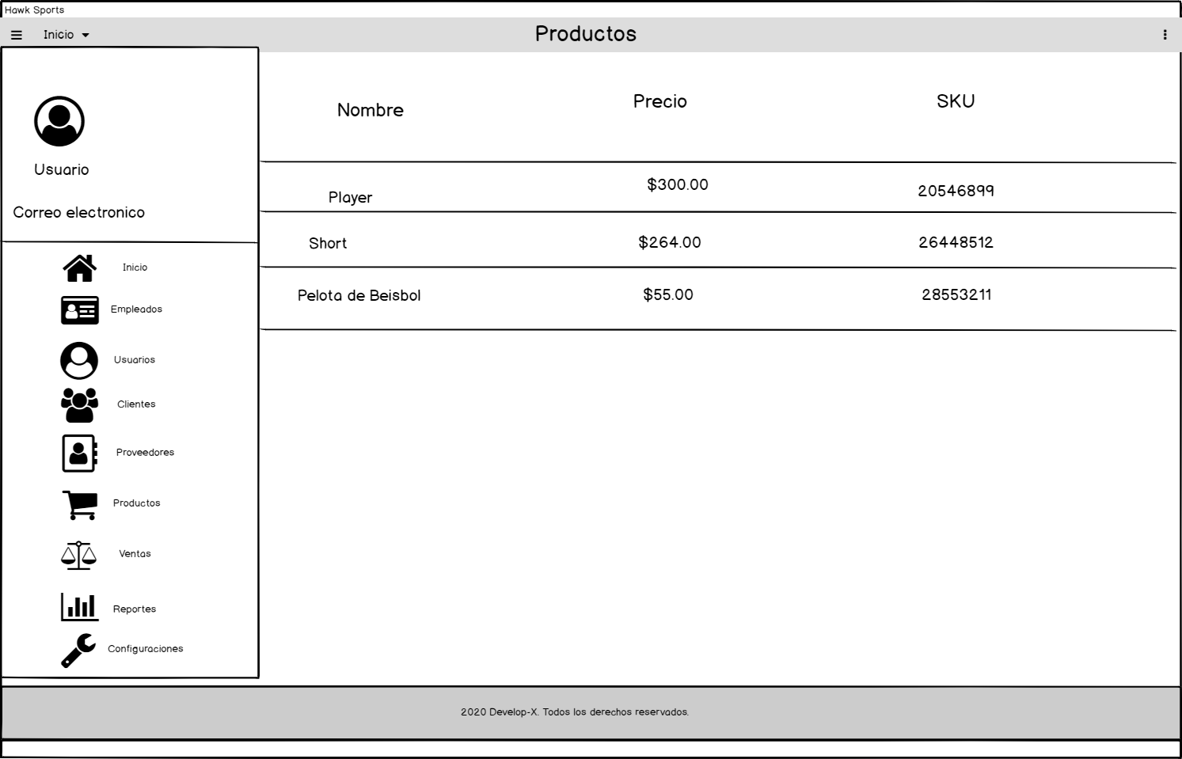
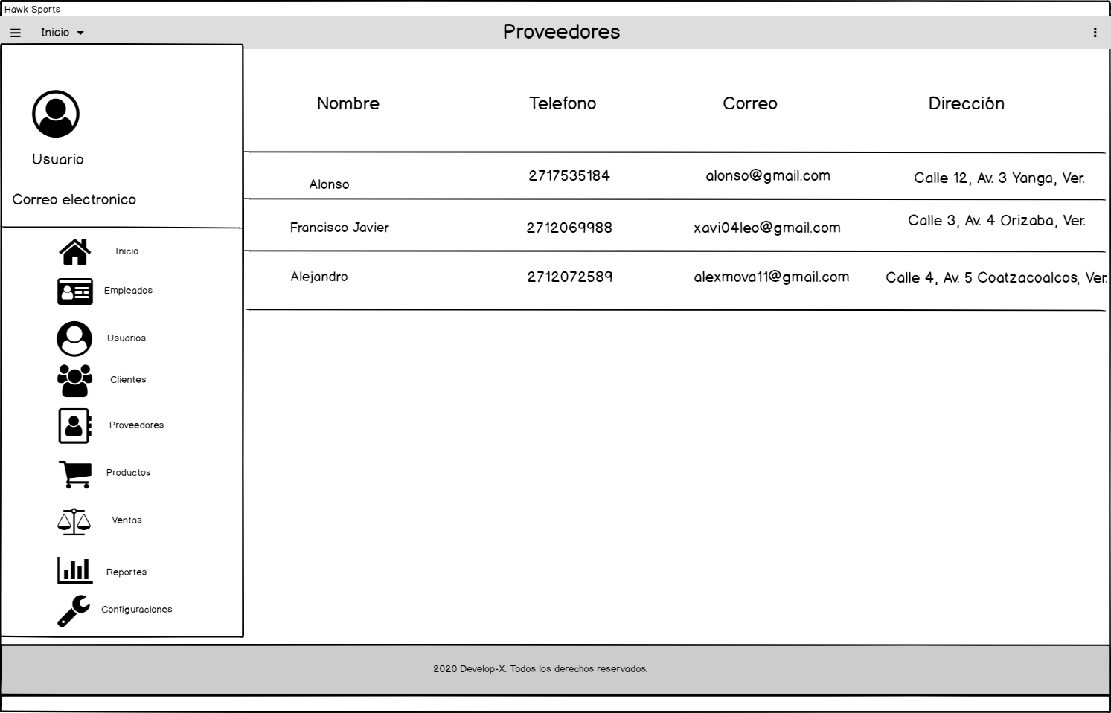

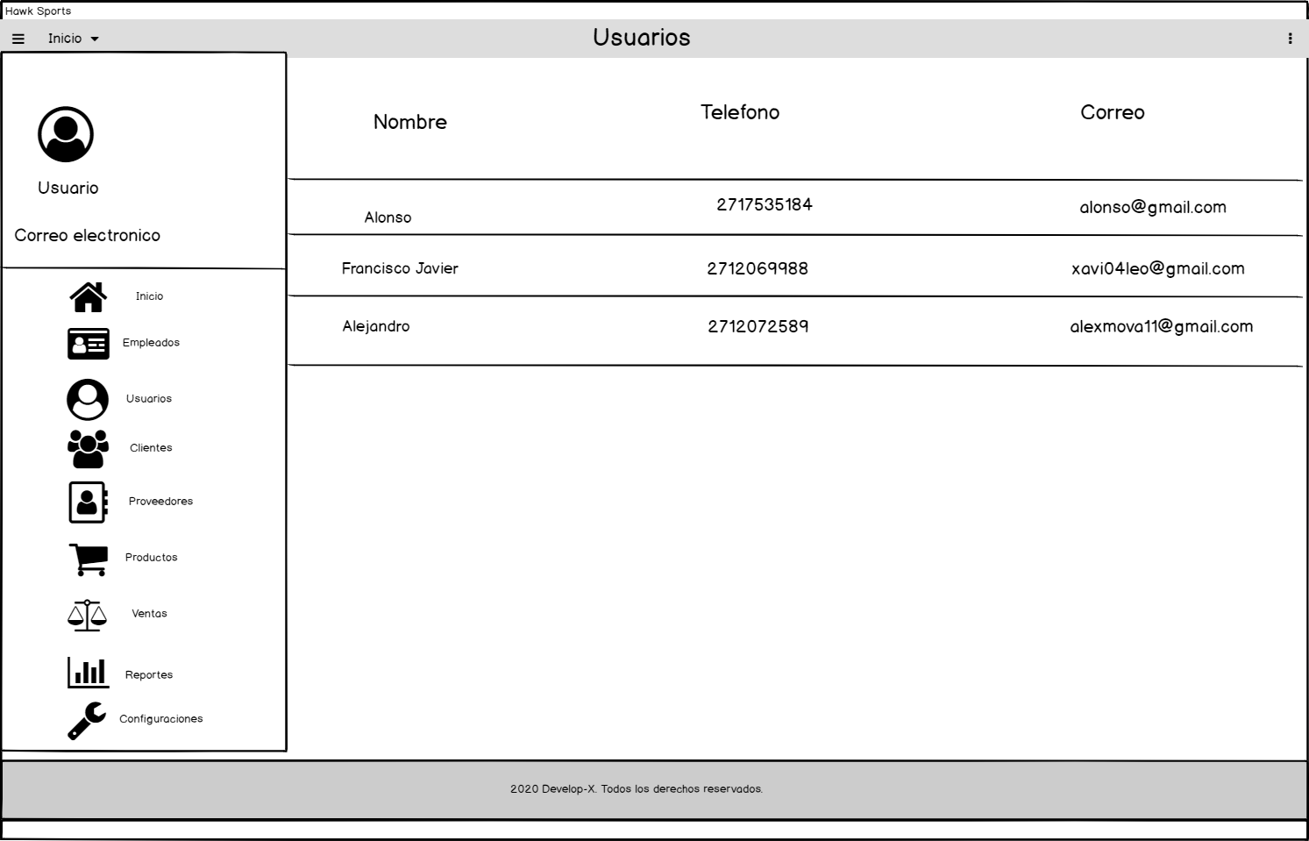

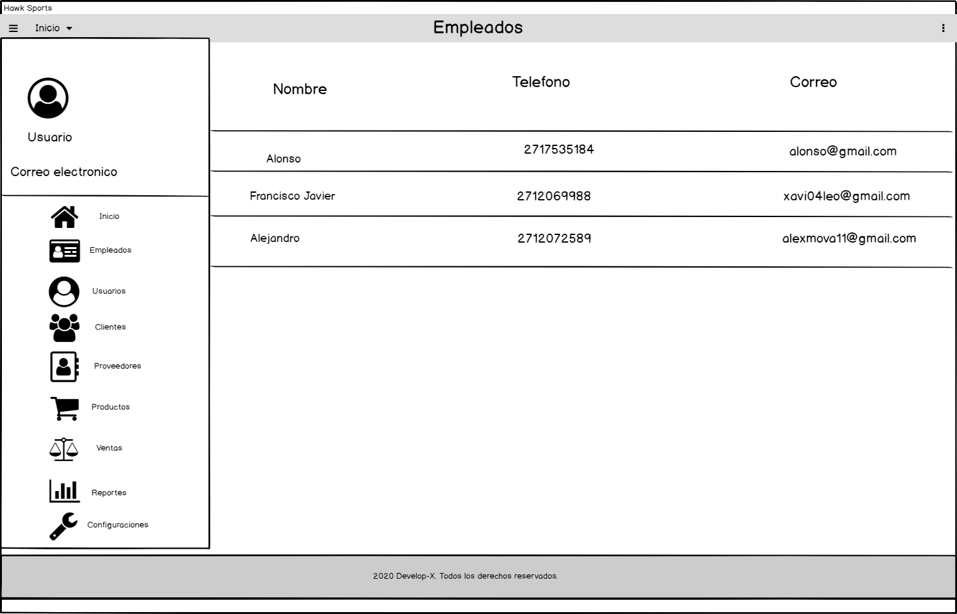

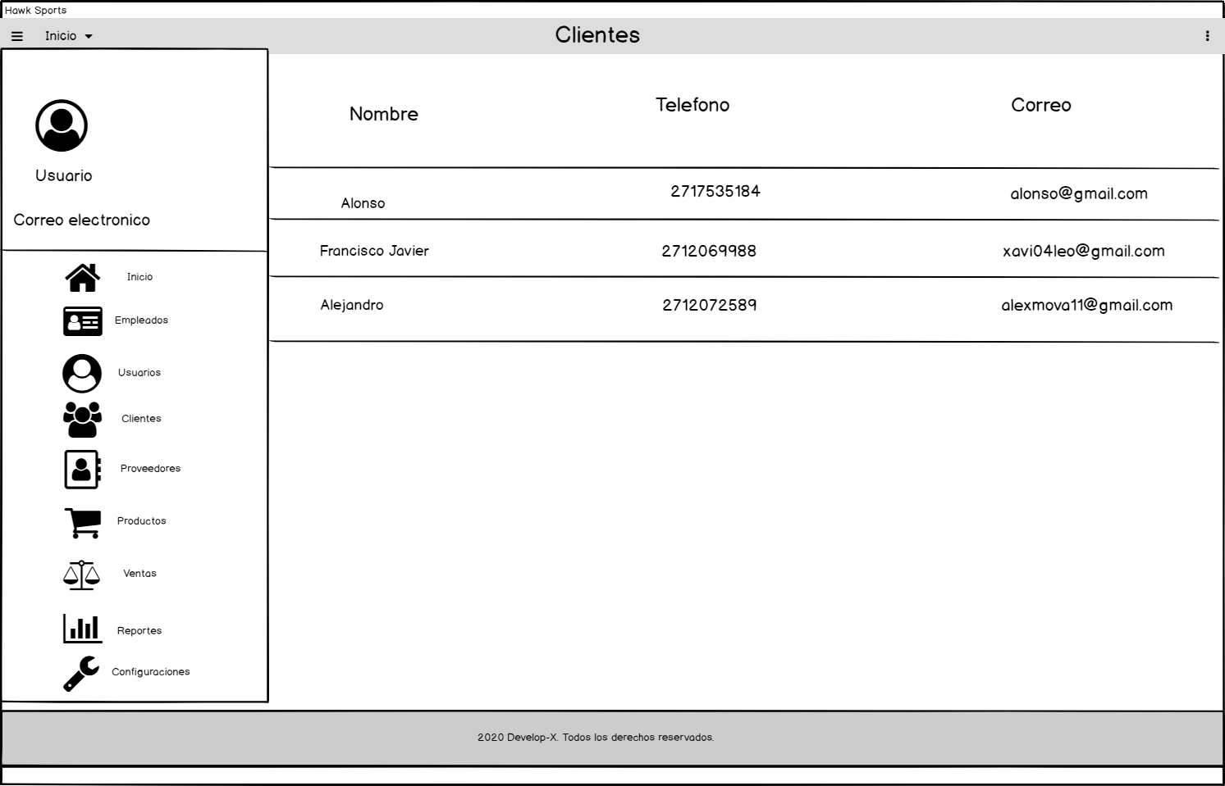

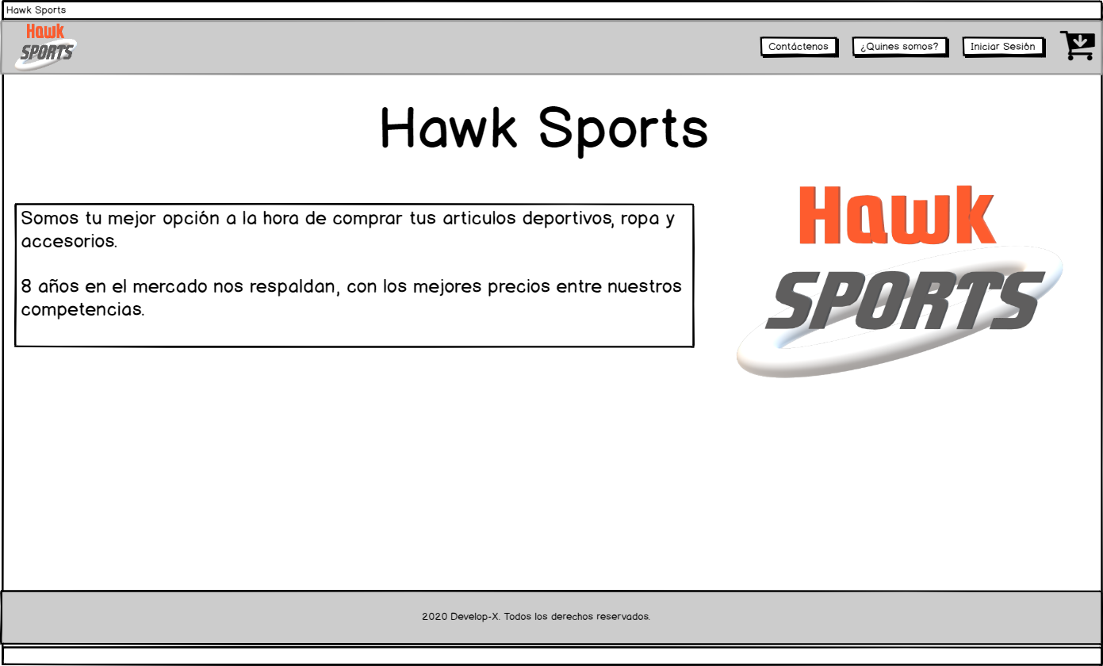



Programación
-- CREATE DATABASE hawk_sports
-- DROP DATABASE hawk_sports

CREATE TABLE direccion(
id_direccion SMALLINT AUTO_INCREMENT PRIMARY KEY ,
calle VARCHAR(40) NOT NULL,
numero VARCHAR(5) NULL,
colonia VARCHAR(40) NOT NULL,
codigo_p VARCHAR(5) NOT NULL CHECK(CHAR_LENGTH(codigo_p) = 5),
ciudad VARCHAR(40) NOT NULL CHECK(CHAR_LENGTH(ciudad) >= 3),
entidad_f VARCHAR(30) NOT NULL CHECK(CHAR_LENGTH(entidad_f) >= 3),
estado BOOLEAN NOT NULL DEFAULT TRUE
);

CREATE TABLE usuario(
id_usuario SMALLINT AUTO_INCREMENT PRIMARY KEY,
usuario VARCHAR(25) NOT NULL UNIQUE CHECK(CHAR_LENGTH(usuario) >= 6),
contrasena VARCHAR(20) NOT NULL CHECK(CHAR_LENGTH(contrasena) >= 8),
imagen VARCHAR(30) NOT NULL,
fecha_creacion TIMESTAMP NOT NULL DEFAULT CURRENT_TIMESTAMP ON UPDATE CURRENT_TIMESTAMP,
tipo VARCHAR(30) NOT NULL CHECK(tipo = 'Administrador' OR tipo = 'Empleado' OR tipo = 'Cliente'),
estado BOOLEAN NOT NULL DEFAULT TRUE
);

CREATE TABLE categoria(
id_categoria SMALLINT AUTO_INCREMENT PRIMARY KEY,
nombre VARCHAR(30) NOT NULL CHECK(CHAR_LENGTH(nombre) >= 3),
estado BOOLEAN NOT NULL DEFAULT TRUE
);

CREATE TABLE proveedor(
id_proveedor SMALLINT AUTO_INCREMENT PRIMARY KEY,
rfc CHAR(13) NOT NULL UNIQUE CHECK(CHAR_LENGTH(rfc) >= 12),
nombre VARCHAR(20) NOT NULL CHECK(CHAR_LENGTH(nombre) >= 3),
apellido_p VARCHAR(20) NOT NULL CHECK(CHAR_LENGTH(apellido_p) >= 3),
apellido_m VARCHAR(20) NULL CHECK(CHAR_LENGTH(apellido_m) >= 3),
telefono CHAR(10) NOT NULL UNIQUE CHECK(CHAR_LENGTH(telefono) >= 7),
correo_e VARCHAR(40) NOT NULL UNIQUE,
estado BOOLEAN NOT NULL DEFAULT TRUE,
id_direccion SMALLINT NOT NULL,
FOREIGN KEY(id_direccion) REFERENCES direccion(id_direccion) ON UPDATE CASCADE ON DELETE CASCADE
);

CREATE TABLE empleado(
id_empleado SMALLINT AUTO_INCREMENT PRIMARY KEY,
nombre VARCHAR(20) NOT NULL CHECK(CHAR_LENGTH(nombre) >= 3),
apellido_p VARCHAR(20) NOT NULL CHECK(CHAR_LENGTH(apellido_p) >= 3),
apellido_m VARCHAR(20) NULL CHECK(CHAR_LENGTH(apellido_m) >= 3),
telefono CHAR(10) NOT NULL UNIQUE CHECK(CHAR_LENGTH(telefono) >= 7),
correo_e VARCHAR(40) NOT NULL UNIQUE,
puesto VARCHAR(20) NOT NULL,
sueldo FLOAT NOT NULL,
estado BOOLEAN NOT NULL DEFAULT TRUE,
id_direccion SMALLINT NOT NULL,
id_usuario SMALLINT NOT NULL,
FOREIGN KEY(id_direccion) REFERENCES direccion(id_direccion) ON UPDATE CASCADE ON DELETE CASCADE,
FOREIGN KEY(id_usuario) REFERENCES usuario(id_usuario) ON UPDATE CASCADE ON DELETE CASCADE
);

CREATE TABLE cliente(
id_cliente SMALLINT AUTO_INCREMENT PRIMARY KEY,
rfc CHAR(13) NOT NULL UNIQUE CHECK(CHAR_LENGTH(rfc) >= 12),
nombre VARCHAR(20) NOT NULL CHECK(CHAR_LENGTH(nombre) >= 3),
apellido_p VARCHAR(20) NOT NULL CHECK(CHAR_LENGTH(apellido_p) >= 3),
apellido_m VARCHAR(20) NULL CHECK(CHAR_LENGTH(apellido_m) >= 3),
telefono CHAR(10) NOT NULL UNIQUE CHECK(CHAR_LENGTH(telefono) >= 7),
correo_e VARCHAR(40) NOT NULL UNIQUE,
estado BOOLEAN NOT NULL DEFAULT TRUE,
id_direccion SMALLINT NOT NULL,
id_usuario SMALLINT NOT NULL,
FOREIGN KEY(id_direccion) REFERENCES direccion(id_direccion) ON UPDATE CASCADE ON DELETE CASCADE,
FOREIGN KEY(id_usuario) REFERENCES usuario(id_usuario) ON UPDATE CASCADE ON DELETE CASCADE
);

CREATE TABLE producto(
id_producto SMALLINT AUTO_INCREMENT PRIMARY KEY,
sku CHAR(8) NOT NULL UNIQUE,
descripcion VARCHAR(50) NOT NULL CHECK(CHAR_LENGTH(descripcion) >= 10),
precio_compra FLOAT NOT NULL CHECK(precio_compra >= 0),
precio_venta FLOAT NOT NULL CHECK(precio_venta >= 0),
existencia INTEGER NOT NULL CHECK(existencia >= 0),
imagen VARCHAR(30) NOT NULL,
estado BOOLEAN NOT NULL DEFAULT TRUE,
id_categoria SMALLINT NOT NULL,
FOREIGN KEY(id_categoria) REFERENCES categoria(id_categoria) ON UPDATE CASCADE ON DELETE CASCADE
);

CREATE TABLE pedido(
id_pedido SMALLINT AUTO_INCREMENT PRIMARY KEY,
fecha TIMESTAMP NOT NULL DEFAULT CURRENT_TIMESTAMP ON UPDATE CURRENT_TIMESTAMP,
total FLOAT NOT NULL CHECK(total >= 0),
id_proveedor SMALLINT NOT NULL,
id_empleado SMALLINT NOT NULL,
FOREIGN KEY(id_proveedor) REFERENCES proveedor(id_proveedor) ON UPDATE CASCADE ON DELETE CASCADE,
FOREIGN KEY(id_empleado) REFERENCES empleado(id_empleado) ON UPDATE CASCADE ON DELETE CASCADE
);

CREATE TABLE detallepedido(
cantidad INT NOT NULL CHECK(cantidad >= 0),
subtotal FLOAT NOT NULL CHECK(subtotal >= 0),
id_pedido SMALLINT NOT NULL,
id_producto SMALLINT NOT NULL,
FOREIGN KEY(id_pedido) REFERENCES pedido(id_pedido) ON UPDATE CASCADE ON DELETE CASCADE,
FOREIGN KEY(id_producto) REFERENCES producto(id_producto) ON UPDATE CASCADE ON DELETE CASCADE,
PRIMARY KEY(id_pedido, id_producto)
);

CREATE TABLE venta(
id_venta SMALLINT AUTO_INCREMENT PRIMARY KEY,
fecha TIMESTAMP NOT NULL DEFAULT CURRENT_TIMESTAMP ON UPDATE CURRENT_TIMESTAMP,
total FLOAT NOT NULL CHECK(total >= 0),
id_cliente SMALLINT NOT NULL,
FOREIGN KEY(id_cliente) REFERENCES cliente(id_cliente) ON UPDATE CASCADE ON DELETE CASCADE
);

CREATE TABLE detalleventa(
cantidad INT NOT NULL CHECK(cantidad >= 0),
subtotal FLOAT NOT NULL CHECK(subtotal >= 0),
id_venta SMALLINT NOT NULL,
id_producto SMALLINT NOT NULL,
FOREIGN KEY(id_venta) REFERENCES venta(id_venta) ON UPDATE CASCADE ON DELETE CASCADE,
FOREIGN KEY(id_producto) REFERENCES producto(id_producto) ON UPDATE CASCADE ON DELETE CASCADE,
PRIMARY KEY(id_venta, id_producto)
);

-- INSERTS

-- direccion
INSERT INTO direccion (calle, numero, colonia, codigo_p, ciudad, entidad_f ) VALUES ('15','2000','El cerrito', '94930', 'Yanga','Veracruz');
INSERT INTO direccion (calle, numero, colonia, codigo_p, ciudad, entidad_f ) VALUES ('165','1204','El palmar', '61856', 'Mendoza','Veracruz');
INSERT INTO direccion (calle, numero, colonia, codigo_p, ciudad, entidad_f ) VALUES ('250','456','centro', '61857', 'San juan','Veracruz');
INSERT INTO direccion (calle, numero, colonia, codigo_p, ciudad, entidad_f ) VALUES ('158','789','san roman', '51314', 'Palmar','Veracruz');
INSERT INTO direccion (calle, numero, colonia, codigo_p, ciudad, entidad_f ) VALUES('23','951','el mirador', '51521', 'Amatlan','Veracruz');
INSERT INTO direccion (calle, numero, colonia, codigo_p, ciudad, entidad_f ) VALUES('09','753','Oriente', '94850', 'Coatzacoalcos','Veracruz');
INSERT INTO direccion (calle, numero, colonia, codigo_p, ciudad, entidad_f ) VALUES('03','852','puerto', '94860', 'Cordoba','Veracruz');
INSERT INTO direccion (calle, numero, colonia, codigo_p, ciudad, entidad_f ) VALUES('47','417','san miguel', '94860', 'Orizaba','Veracruz');
INSERT INTO direccion (calle, numero, colonia, codigo_p, ciudad, entidad_f ) VALUES('89','639','texcoco', '94862', 'Carrillo','Veracruz');
INSERT INTO direccion (calle, numero, colonia, codigo_p, ciudad, entidad_f ) VALUES('44','4569','maestros', '94870', 'Maguey','Veracruz');
INSERT INTO direccion (calle, numero, colonia, codigo_p, ciudad, entidad_f ) VALUES('36','9563','Portillo', '94873', 'Mata de caña','Veracruz');
INSERT INTO direccion (calle, numero, colonia, codigo_p, ciudad, entidad_f ) VALUES ('23','856','lomas', '94877', 'Cuitlahuac','Veracruz');
INSERT INTO direccion (calle, numero, colonia, codigo_p, ciudad, entidad_f ) VALUES ('99','1001','centro', '94880', 'Cuitlahuac','Veracruz');
INSERT INTO direccion (calle, numero, colonia, codigo_p, ciudad, entidad_f ) VALUES ('74','813','azulejo', '94900', 'Yanga','Veracruz');
INSERT INTO direccion (calle, numero, colonia, codigo_p, ciudad, entidad_f ) VALUES ('155','208','el campo', '94906', 'Minatitlan','Veracruz');

-- usuario
INSERT INTO usuario (usuario, contrasena, imagen, tipo) VALUES ('alejandro20', 'as23as552*k1', 'alejandro.jpg', 'Administrador');
INSERT INTO usuario (usuario, contrasena, imagen, tipo) VALUES('alonso10', 'al12gh20880', 'alonso10.jpg', 'Administrador');
INSERT INTO usuario (usuario, contrasena, imagen, tipo) VALUES('xavi04', 'spiderman23', 'xavier.jpg', 'Administrador');

--categoria
INSERT INTO categoria(nombre) VALUES ('Deportes');
INSERT INTO categoria(nombre) VALUES ('Hombres');
INSERT INTO categoria(nombre) VALUES ('Mujeres');

-- proveedor
INSERT INTO proveedor(rfc, nombre, apellido_p, apellido_m, telefono, correo_e, id_direccion) VALUES('KLD050620158', 'Mario', 'Rincon', NULL, '2785546912', 'mariorinrin@gmail.com','10');
INSERT INTO proveedor(rfc, nombre, apellido_p, apellido_m, telefono, correo_e, id_direccion) VALUES('JSH205619886', 'Gerardo', 'Hernandez', 'Cid', '2712075539', 'gercid@gmail.com','11');
INSERT INTO proveedor(rfc, nombre, apellido_p, apellido_m, telefono, correo_e, id_direccion) VALUES('IPO559925647', 'Fernando', 'Flores', 'Altamira', '2716447895', 'ferflores@gmail.com', '12');
INSERT INTO proveedor(rfc, nombre, apellido_p, apellido_m, telefono, correo_e, id_direccion) VALUES('JUE784523156', 'Rodrigo', 'Martinez', NULL, '2715886497', 'rodriMartinez@gmail.com', '13');
INSERT INTO proveedor(rfc, nombre, apellido_p, apellido_m, telefono, correo_e, id_direccion) VALUES('GHR116312470', 'Juan', 'Morales', 'Sanchez', '2716032455','juanmorales@gmail.com', '14');

-- empleado
INSERT INTO empleado(nombre, apellido_p, apellido_m, telefono, correo_e, puesto, sueldo, id_direccion, id_usuario) VALUES ('Juan', 'Fernandez', NULL, '2794561278', 'juanfernandex@gmail.com', 'Cajero', 600, 1,6);
INSERT INTO empleado(nombre, apellido_p, apellido_m, telefono, correo_e, puesto, sueldo, id_direccion, id_usuario) VALUES ('Magdalena', 'Pozos', 'Cid', '2786645522', 'magdapocid@gmail.com', 'Cajero', 550, 2,7);
INSERT INTO empleado(nombre, apellido_p, apellido_m, telefono, correo_e, puesto, sueldo, id_direccion, id_usuario) VALUES ('Gilberto', 'Montes', 'Galvvan', '2794567816', 'gilmongal@gmail.com', 'Vendedor', 400, 3,8);
INSERT INTO empleado(nombre, apellido_p, apellido_m, telefono, correo_e, puesto, sueldo, id_direccion, id_usuario) VALUES ('Natalia', 'Lopez', 'Martinez', '2786491232', 'natalialopep@gmail.com', 'Vendedor', 390, 4,9);
INSERT INTO empleado(nombre, apellido_p, apellido_m, telefono, correo_e, puesto, sueldo, id_direccion, id_usuario) VALUES ('Loreta', 'Geraldine', 'Luna', '2789637412', 'loregera@gmail.com', 'Vendedor', 800, 5,15);

-- cliente
INSERT INTO cliente(rfc, nombre, apellido_p, apellido_m, telefono, correo_e, id_direccion, id_usuario) VALUES('wee99887720016', 'Fernando', 'Rivera', 'Maya', '2781592648','Fernandori@gmail.com',6, 6);
INSERT INTO cliente(rfc, nombre, apellido_p, apellido_m, telefono, correo_e, id_direccion, id_usuario) VALUES('hjk776645129d', 'Gerardo', 'Montes', NULL, '2794562211', 'gerardomo@gmail.com',7,7 );
INSERT INTO cliente(rfc, nombre, apellido_p, apellido_m, telefono, correo_e, id_direccion, id_usuario) VALUES('uio78546210d9', 'Javier', 'Hernandez', NULL, '2712072921', 'javierxXa@gmail.com',8,8);
INSERT INTO cliente(rfc, nombre, apellido_p, apellido_m, telefono, correo_e, id_direccion, id_usuario) VALUES('jkl74968521d4', 'Irving', 'Guevara', 'Ladron', '2756489584', 'ladrongue@gmail.com', 9,9);
INSERT INTO cliente(rfc, nombre, apellido_p, apellido_m, telefono, correo_e, id_direccion, id_usuario) VALUES('jko749562185f', 'Abril', 'Duran', 'Barbosa', '2716648523', 'AbrilDuBar@gmail.com',10,10);

-- producto
INSERT INTO producto(sku, descripcion, precio_compra, precio_venta, existencia, imagen, id_categoria) VALUES ('0001', 'balon futbol adidas', 200.0, 250.0, 30, 'balon.jpg', 1);
INSERT INTO producto(sku, descripcion, precio_compra, precio_venta, existencia, imagen, id_categoria) VALUES ('0002', 'balon basquet', 300.0, 320.0, 20, 'basquet.jpg', 1);
INSERT INTO producto(sku, descripcion, precio_compra, precio_venta, existencia, imagen, id_categoria) VALUES ('0210', 'bate beisbol aluminio', 600.0, 680.0, 12, 'bateBeisbol.jpg', 1);
INSERT INTO producto(sku, descripcion, precio_compra, precio_venta, existencia, imagen, id_categoria) VALUES ('0312', 'calcetas grises', 30.0, 42.0, 60, 'calcetas.jpg', 2);
INSERT INTO producto(sku, descripcion, precio_compra, precio_venta, existencia, imagen, id_categoria) VALUES ('4562', 'googles para bucear', 230.0, 250.0, 45, 'googles.jpg', 1);
INSERT INTO producto(sku, descripcion, precio_compra, precio_venta, existencia, imagen, id_categoria) VALUES ('1021', 'gorra Boston', 122.0, 135.0, 35, 'gorraBoston.jpg', 2);
INSERT INTO producto(sku, descripcion, precio_compra, precio_venta, existencia, imagen, id_categoria) VALUES ('1024', 'gorra Dodgers', 122.0, 135.0, 60, 'gorraDodgers.jpg', 2);
INSERT INTO producto(sku, descripcion, precio_compra, precio_venta, existencia, imagen, id_categoria) VALUES ('1026', 'guante Beisbol', 600.0, 699.0, 65, 'guante.jpg', 2);
INSERT INTO producto(sku, descripcion, precio_compra, precio_venta, existencia, imagen, id_categoria) VALUES ('1064', 'pelota beisbol', 48.0, 55.0, 250, 'pelotaBeisbol.jpg', 1);
INSERT INTO producto(sku, descripcion, precio_compra, precio_venta, existencia, imagen, id_categoria) VALUES ('1028', 'pelota tennis', 60.0, 62.0, 230, 'pelotaTenis.jpg', 1);
INSERT INTO producto(sku, descripcion, precio_compra, precio_venta, existencia, imagen, id_categoria) VALUES ('1030', 'playera para dama', 320.0, 360.0, 60, 'playeraDama.jpg', 3);
INSERT INTO producto(sku, descripcion, precio_compra, precio_venta, existencia, imagen, id_categoria) VALUES ('1032', 'playera unisex nike', 350.0, 400.0, 35, 'playeraNike.jpg', 2);
INSERT INTO producto(sku, descripcion, precio_compra, precio_venta, existencia, imagen, id_categoria) VALUES ('1034', 'playera Real Madrid', 400.0, 450.0, 40, 'playeraRMadrid.jpg', 2);
INSERT INTO producto(sku, descripcion, precio_compra, precio_venta, existencia, imagen, id_categoria) VALUES ('1035', 'playera roja hombre', 302.0, 330.0, 60, 'playeraRoja.png', 2);
INSERT INTO producto(sku, descripcion, precio_compra, precio_venta, existencia, imagen, id_categoria) VALUES ('1038', 'raqueta tennis wilson', 600.0, 650.0, 15, 'raqueta.jpg', 1);
INSERT INTO producto(sku, descripcion, precio_compra, precio_venta, existencia, imagen, id_categoria) VALUES ('1041', 'playera seleccion local', 500.0, 550.0, 60, 'seleccionLocal.jpg', 2);
INSERT INTO producto(sku, descripcion, precio_compra, precio_venta, existencia, imagen, id_categoria) VALUES ('1044', 'playera seleccion visitante', 502.0, 580.0, 60, 'seleccionVisitante.jpg', 2);
INSERT INTO producto(sku, descripcion, precio_compra, precio_venta, existencia, imagen, id_categoria) VALUES ('1049', 'short adidas', 220.0,300.0, 45, 'shortAdidas.jpg', 2);
INSERT INTO producto(sku, descripcion, precio_compra, precio_venta, existencia, imagen, id_categoria) VALUES ('1061', 'short puma', 250.0, 300.0, 90, 'shortPuma.jpg', 2);
INSERT INTO producto(sku, descripcion, precio_compra, precio_venta, existencia, imagen, id_categoria) VALUES ('1088', 'tennis puma', 800.0, 850.0, 20, 'tennisPuma.jpg', 2);

-- Borrado de tablas
DROP TABLE detalle_venta;
DROP TABLE venta;
DROP TABLE detalle_pedido;
DROP TABLE pedido;
DROP TABLE proveedor;
DROP TABLE empleado;
DROP TABLE cliente;
DROP TABLE direccion;
DROP TABLE usuario;
DROP TABLE producto;
DROP TABLE categoria;

-- Creación de índices
CREATE INDEX i_nombre_categoria ON categoria (nombre);
CREATE INDEX i_precio_producto ON producto (precio_venta);
CREATE INDEX i_usuario_usuario ON usuario (usuario);
CREATE INDEX i_entidad_direccion ON direccion (entidad_f);
CREATE INDEX i_apellidop_cliente ON cliente (apellido_p);
CREATE INDEX i_puesto_empleado ON empleado (puesto);
CREATE UNIQUE INDEX IF NOT EXISTS i_rfc_proveedor ON proveedor (rfc);

-- Creación de las siguientes vistas con invocacion.
-- Lista de todos los usuarios
CREATE OR REPLACE VIEW datos_usuarios AS SELECT id_usuario, usuario, tipo, fecha_creacion FROM usuario;
SELECT * FROM datos_usuarios;

-- Lista de todos los proveedores incluyendo su dirección (la dirección debe aparecer en una sóla columna)
CREATE OR REPLACE VIEW datos_proveedores AS SELECT id_proveedor, rfc, nombre, CONCAT (calle,', ', numero,' ', colonia,', ', codigo_p,', ', ciudad,', ', entidad_f) AS direccion, telefono, correo_e
FROM proveedor p INNER JOIN direccion d ON p.id_direccion=d.id_direccion;
SELECT * FROM datos_proveedores;

-- Lista de todos los empleados incluyendo su dirección (la dirección debe aparecer en una sóla columna)
CREATE OR REPLACE VIEW datos_empleados AS SELECT id_empleado, nombre, puesto, sueldo, CONCAT (calle,', ', numero,' ', colonia,', ', codigo_p,', ', ciudad,', ', entidad_f) AS direccion, telefono, correo_e
FROM empleado e INNER JOIN direccion d ON e.id_direccion=d.id_direccion;
SELECT * FROM datos_empleados;

-- Lista de todos los clientes incluyendo su dirección (la dirección debe aparecer en una sóla columna)
CREATE OR REPLACE VIEW datos_clientes AS SELECT id_cliente, rfc, nombre, CONCAT (calle,', ', numero,' ', colonia,', ', codigo_p,', ', ciudad,', ', entidad_f) AS direccion, telefono, correo_e
FROM cliente c INNER JOIN direccion d ON c.id_direccion=d.id_direccion;
SELECT * FROM datos_clientes;

-- Lista de todos los productos incluyendo su categoría
CREATE OR REPLACE VIEW datos_productos AS SELECT id_producto, sku, descripcion, precio_venta, precio_compra, nombre AS categoria, existencia
FROM producto p INNER JOIN categoria c ON p.id_categoria=c.id_categoria;
SELECT * FROM datos_productos;

Pruebas

Pruebas por historias de usuario
Prueba 1 - Descripción: En la historia 11, se hace el filtro de autorización, con el cual no te permitirá ingresar si no has iniciado sesión, incluso intentando entrar desde la barra de navegación
Tipo de prueba caja negra: filtro de autorización
Caso 1 – Valor ingresado: “http://localhost:8080/Hawk_Sports/faces/components/proveedores/agregar.xhtml” sin haber iniciado sesión | Resultado: se redirecciona a index.
Caso 2 – Valor ingresado: “http://localhost:8080/Hawk_Sports/faces/components/proveedores/agregar.xhtml” con sesión activa | Resultado: El valor es aceptado y me deja ingresar al apartado.

Prueba 2 - Descripción: En la historia ”” el usuario al registrarse, su contraseña es encriptada, sin embargo, al momento de iniciar sesión accede con la contraseña original .
Tipo de prueba caja negra: análisis de datos encriptados
Caso 1 – Valor ingresado: contraseña con caracteres encriptados | Resultado: El valor es incorrecta y no permite ingresar
Caso 2 – Valor ingresado: la contraseña original | Resultado: El valor es aceptado i permite ingresar al panel administrador

Clausura
El panel administrador se considera todo un éxito, ya que puede realizar todas sus funciones de manera correcta, logro facilitar la gestión de la empresa y además de haber sido cocluido en la fecha solicitada, se suigieron los pasos solicitados a base de los modelos

Conclusiones
Nuestra aplicación web cuenta con un gran soporte y un diseño muy fácil para poder interactuar con los usuarios, ya sea un administrador o un cliente, logrando sacar el problema de necesitar un lugar donde gestionar su producto la tienda de HawkSport se siente satisfecha con nuestro trabajo obtenido, sin embargo, sabemos que se debe actualizar el diseño para que así no pierda ese atractivo, así como su respectivo mantenimiento cada cierto tiempo y en caso de fallas por saturación de personal.
Se sugiere que el proyecto sea transportado a nuevas tecnologías como JavaScript, ya que mantener un sitio web en un Framework obsoleto como JSF causaría severos daños de seguridad al gestor. Buscando areas de mejora como mayor rendimiento, seguridad y facilidad de mantenimiento.
En general, esta aplicación web realmente termina facilitando el trabajo de un administrador, así como el fácil manejo de ella por parte de los usuarios

Bibliografía
desarrolloweb. (3 de 6 de 2015). desarrolloweb. Obtenido de https://desarrolloweb.com/home/javascript
informaticas, s. (8 de enero de 2018). Neosoft sistemas . Recuperado el 2 de 6 de 2020, de https://www.neosoft.es/blog/que-es-una-aplicacion-web/
tic.portal. (16 de 9 de 2019). tic.portal. Obtenido de https://es.wikipedia.org/wiki/HTML
wikipedia. (5 de enero de 2006). wikipedia. Obtenido de wikipedia: https://es.wikipedia.org/wiki/HTML

